1. Rysunek przedstawia schemat blokowy algorytmu, na którym liczba bloków decyzyjnych wynosi
- A. 1  - B. 2  - C. 3  - D. 8 |  |  |  | 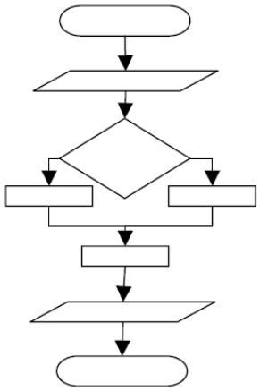
2. Wypisanie na ekranie zawartości zmiennej char s = ”To jest tylko test” zostanie wykonane w języku C++ za pomocą instrukcji
- A. cin<<s
- B. cout>>s
- C. cout<<s
- D. cin>>s
3. Destruktor w języku C++ to metoda
- A. wywoływana w momencie usuwania obiektu.
- B. wywoływana w momencie tworzenia obiektu.
- C. zwalniająca pamięć przydzieloną dynamicznie w obiekcie.
- D. porządkująca pamięć operacyjną po usuniętych obiektach.

4. Dziedziczenie w programowaniu obiektowym pozwala na
- A. łączenie obiektów.
- B. kopiowanie cech jednego obiektu do innego.
- C. usunięcie z istniejącej klasy zbędnych elementów.
- D. tworzenie nowej klasy na podstawie jednej lub kilku już istniejących klas.

5. Instrukcję case t of … w przedstawionym fragmencie programu można zastąpić
- A. instrukcją repeat ...until  - B. pętlą sterującą for ... do  - C. pętlą sterującą while ... do  - D. trzema instrukcjami warunkowymi. |  |  | 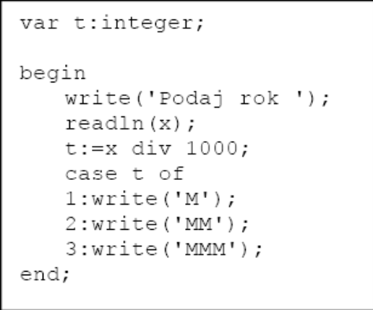
6. Jaki algorytm przedstawiono poniżej?
Dane: Liczba naturalna n i ciąg liczb x₁, x₂, …, x_{n}.
Wynik: ?
Krok 1. Dla i=1, 2, …, n-1 wykonaj kroki 2 i 3, a następnie zakończ algorytm.
Krok 2. Znajdź k takie, że x_{k} jest najmniejszym elementem w ciągu x_{i}, …, x_{n}.

Krok 3. Zamień miejscami elementy x_{i} oraz x_{k}.

- A. Szukania największego elementu w zbiorze.

- B. Szukania najmniejszego elementu w zbiorze.
- C. Sortowania liczb w porządku od największego do najmniejszego.
- D. Sortowania liczb w porządku od najmniejszego do największego.

7. Funkcja test wyznacza
- A. liczbę znaków zmiennej s.  - B. ilość znaków 0 w zmiennej s.  - C. częstość wystąpień znaku ‘i’.  - D. ilość liczb większych od zera. |  | 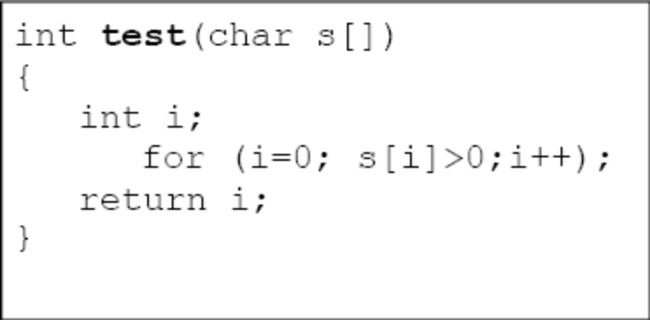
8. Przedstawiona poniżej procedura rekurencyjna druk(n:integer), wywołana z parametrem 5, spowoduje wpisanie na ekranie komputera
- A. liczby 0.  - B. liczby 5.  - C. ciągu liczb 1,2,3,4,5.  - D. ciągu liczb 5,4,3,2,1. |  | 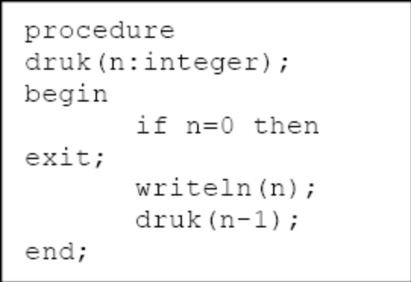
9. W języku Pascal różnica między funkcją a procedurą polega na tym, że
- A. funkcja zwraca wartość, a procedura nie.
- B. do funkcji jako parametr można przekazywać zmienną, a do procedur tylko wartość.
- C. do procedury jako parametr można przekazywać zmienną, a do funkcji tylko wartość.
- D. funkcja może być zdefiniowana z tylko jednym parametrem, a procedura z wieloma.

10. Ile razy będzie wykonana operacja mnożenia, zgodnie z przedstawioną instrukcją pętli?
- 3  - 5  - 6  - 10 |  | 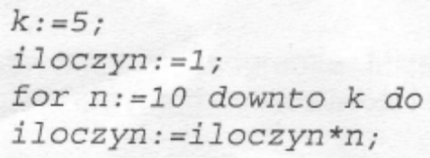
11. Schemat blokowy przedstawia algorytm?
- warunkowy  - iteracyjny  - rekurencyjny  - liniowy |  | 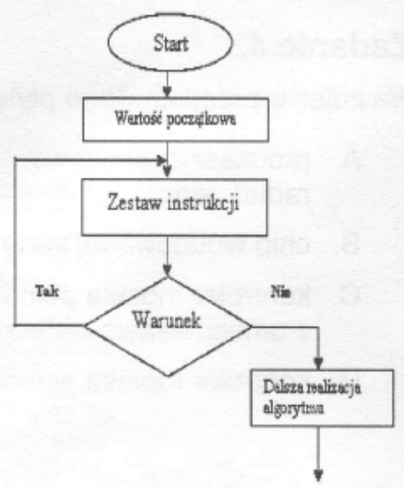
12. Który z symboli, stosowany w schematach blokowych, oznacza operacje wejścia/wyjścia?
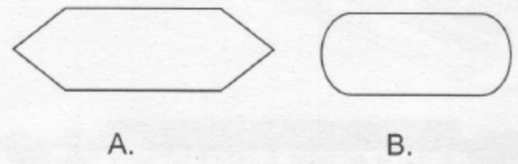
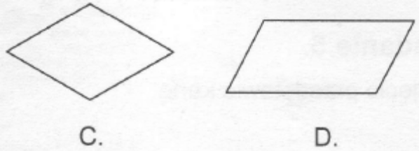
13. Wykonanie komend

Spowoduje zapamiętanie w zmiennej WYNIK wartości
- 0  - 10  - 100  - 101 |  | 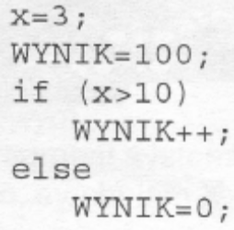
14. Zapis a:=b+c; przedstawia instrukcję
- podstawienia
- porównania
- przypisania
- zamiany
15. Który z przedstawionych programów będzie wypisywać liczby całkowite od 2 do 10?
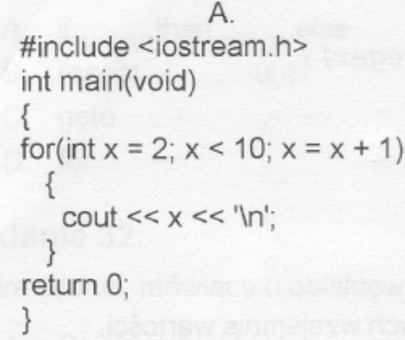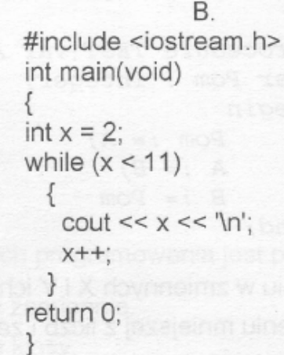
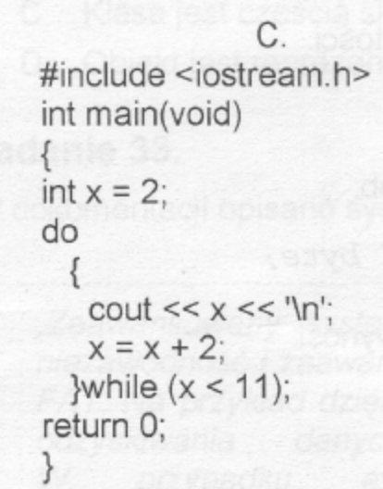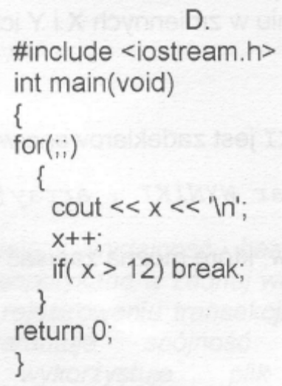
16. Wywołanie procedury Test (X,Y) polega na
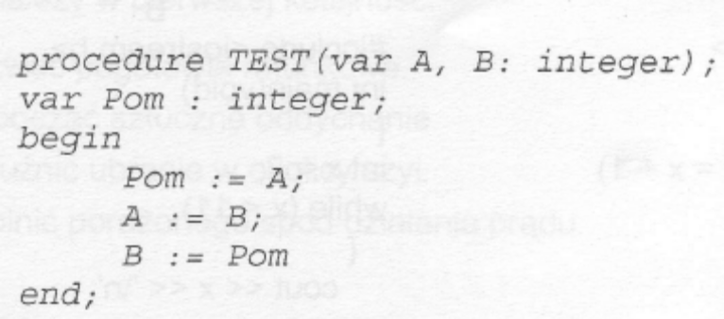
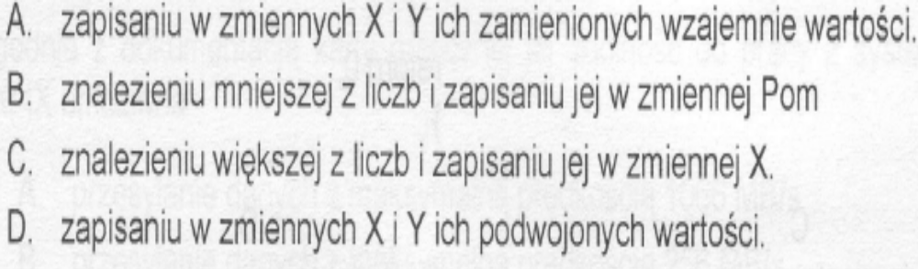
17. W programach strukturalnych nie należy stosować instrukcji
- if……..then ……..else
- repeat………..until
- goto
- for
18. Algorytm przedstawiony na rysunku można zapisać w języku programowania C++ jako:
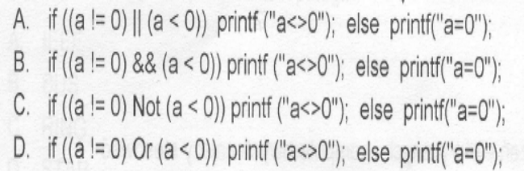 |  |  |  |  |  |  | 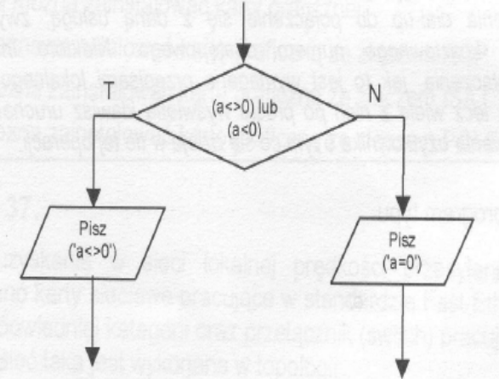
19. Wynikiem wykonania wyrażenia w języku programowania Pascal dla zmiennej a=2.5 jest
- True  - False  - 5  - 0 |  | 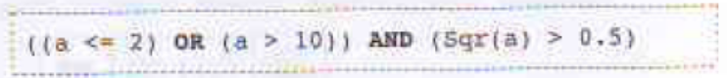
20. W kodzie źródłowym programu zastosowano procedurę z parametrami formalnymi. W momencie wywołania procedury następuje przekazywanie parametrów przez
- Wartość  - Zmienną  - Wartość i zmienną  - Parametr zaktualizowany | 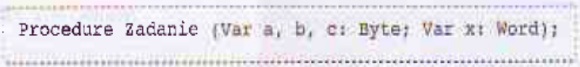
21. Po wykonaniu podanego ciągu instrukcji zmienna z przyjmuje wartość
- 5  - 3  - 2  - 0 |  | 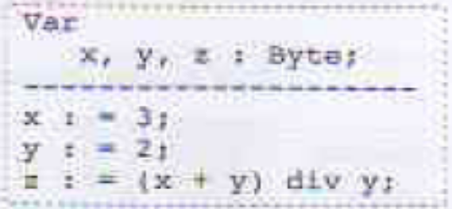
22. Symbol przedstawia blok
- operacji obliczeń na danych wejściowych  - komentarza wejścia/wyjścia  - wywołania podprogramu  - instrukcji wejścia wyjścia |  | 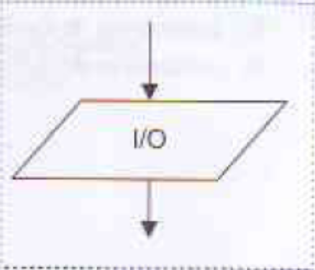
23. Programowanie z Językach wysokiego poziomu wiąże się z częstym podejmowaniem wielu decyzji. W związku z tym w programie źródłowym języka Pascal należy zastosować instrukcję
- While warunek Do
- For wartość_początkowa To wartość_końcowa Do
- Case wyrażenie Of
- Repeat Until
24. Przedstawiony fragment programu w języku C++ zawiera instrukcję przypisania zmiennej
- K adresu obiektu A.  - A adresu zmiennej K  - A typu Char obiektu K  - K wartości zmiennej A |  | 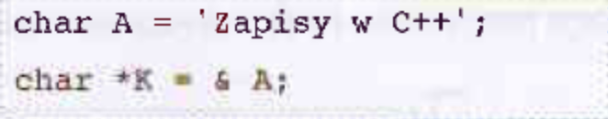
25. Przedstawiony fragment kodu źródłowego
- definiuje funkcję main(), która nie ma argumentów i nie ma zadań do wykonania  - definiuje najprostszą postać deklaracji funkcji bibliotecznych programu w C++  - deklaruje początek programu procedurą main()  - deklaruje koniec programu procedurą main() |  | 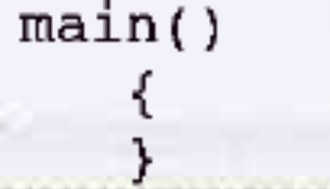
26. Ile instrukcji inkrementacji występuje w programie napisanym w języku C/C++?
- 1  - 2  - 3  - 4 |  | 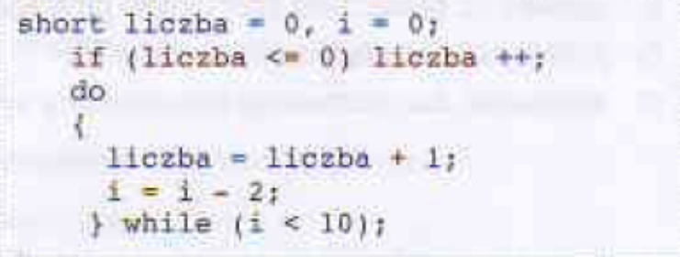
27. Symbol graficzny instrukcji warunkowej posiada
- tylko wejście
- tylko wyjście
- jedno wejście i jedno wyjście
- jedno wejście i dwa wyjścia
28. W ramce zamieszczono kod źródłowy, w którym zastosowano instrukcję warunkową switch. Jest ona:
- zbiorem warunków które mogą być spełnione  - warunkiem zawsze spełnionym  - konkretnym warunkiem złożonym  - wielokrotnie zagnieżdżoną instrukcją Case |  | 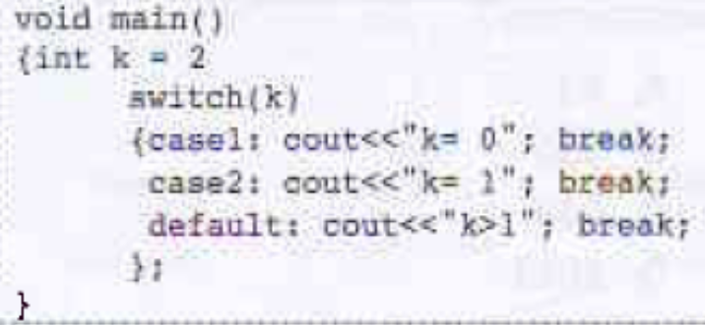
29. Metoda zstępująca programowania strukturalnego polega na:

- opracowaniu ogólnego planu rozwiązania problemu który w każdym kolejnym etapie jest uściślany
- tworzeniu pustych procedur bibliotecznych
- zdefiniowaniu najprostszych procedur i stworzenia na ich podstawie ogólnego rozwiązania
- programowaniu "od szczegółu do ogółu"
30. Zamieszczony algorytm przedstawia strukturę sterującą instrukcji iteracyjnej
- While- Do  - Repeat- Until  - For- Do- To  - For- Downto- Do |  | 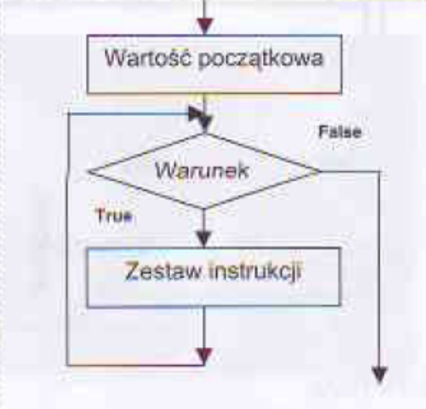
31.Przedstawiony schemat blokowy zawiera
- jeden blok decyzyjny  - jeden blok operacyjny  - dwa bloki warunkowe  - jeden blok wejścia/wyjścia |  | 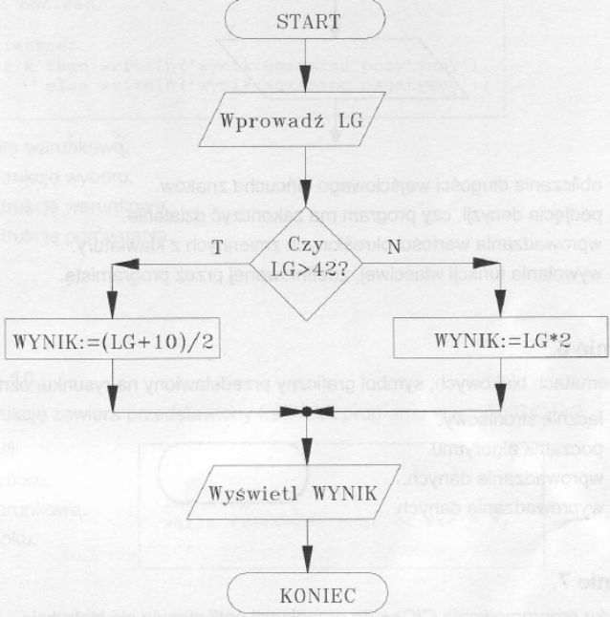
32. Przedstawiony symbol graficzny, jest stosowany w zapisie algorytmów do
- obliczania długości wejściowego łańcucha znaków  - podjęcia decyzji czy program ma zakończyć działanie  - wprowadzania wartości określonych zmiennych z klawiatury  - wywołania funkcji właściwej zdefiniowanej przez programistę |  |  |  |  | 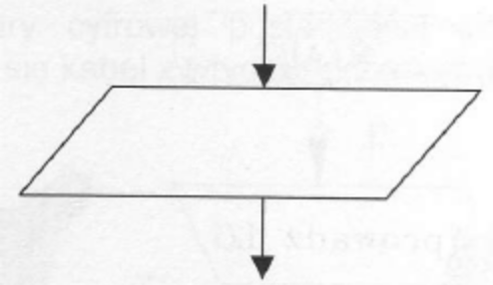
33. W schematach blokowych, symbol graficzny przedstawiony na rysunku, oznacza
- łącznik stronicowy  - początek algorytmu  - wprowadzanie danych  - wyprowadzanie danych |  | 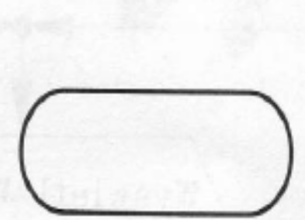
34. W języku programowania C/C++ do organizacji pętli stosuje się instrukcję
- break
- switch
- if....else
- do….while
35. Ile instrukcji inkrementacji występuje w programie napisanym w języku C/C++?
- 1  - 2  - 3  - 4 |  | 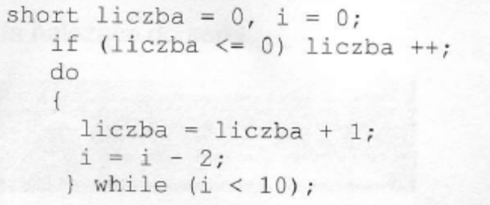
36. Przedstawiony fragment programu w języku Pascal zawiera
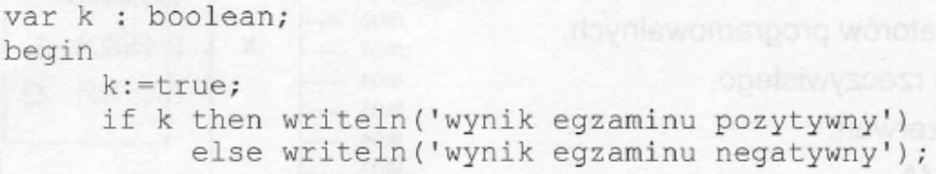
- pętlę warunkową
- instrukcje wyboru
- instrukcję warunkową
- instrukcje porównania
37. Jaką instrukcję zawiera przedstawiony fragment programu w języku C/C++?
- pętli  - wyboru  - warunkową  - skoku |  | 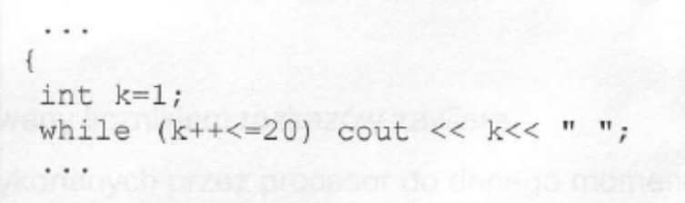
38. W wyniku realizacji algorytmu
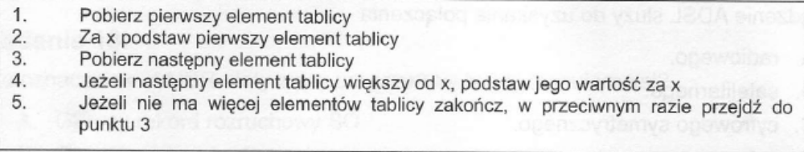
Otrzyma się
- liczbę elementów tablicy
- wartość minimalną tablicy
- wartość maksymalną tablicy
- wartość średnią elementów tablicy
39. W języku programowania C/C++ warunek instrukcji if (x<-5 || x>2) x++ jest spełniony dla wartości zmiennej x równej
- 3
- 2
- -1
- -4
40. W języku C/C++ w wyniku wywołania funkcji cout<<s(4) otrzymano liczbę

- 1  - 4  - 24  - 120 |  | 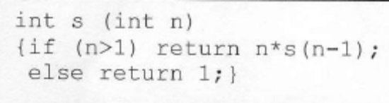
41. Instrukcje oznaczone literami X i Y w algorytmie znajdowania wartości średniej dodatnich elementów 10-cio elementowej tablicy liczb T[ ] to
A. X:i=i+1, Y:n=n+1  B. X:n=n+1 Y:i=i+1  C. X:n=n-1 Y:i=i+1  D. X:i=i+1 Y:n=n-1 |  | 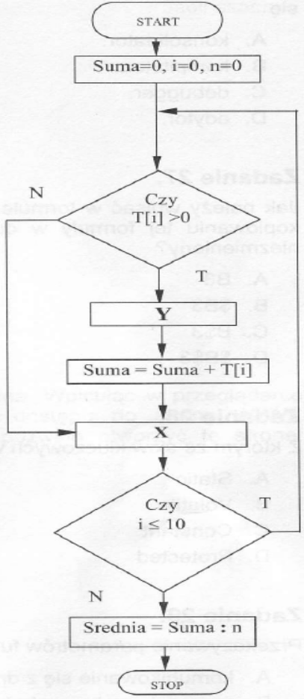
42. Do lokalizacji błędu wykonania, który wystąpił w programie komputerowym, stosuje się
- konsolidator
- kompilator
- debugger
- edytor
43. Z którym ze słów kluczowych w języku C++ wiąże się pojęcie hermetyzacja danych
- Static
- Volatile
- Constant
- Protected
44. Zdjęcie przedstawia blok
- operacyjny  - warunkowy  - startu / stopu  - wejścia / wyjścia |  | 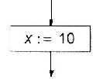
45. W wyniku zamieszczonego programu na ekranie monitora wyświetlone zostaną następujące liczby
- 0,2,4,6 .  - 2,3,4,5 .  - 0,1,2,3 .  - 3,4,5,6 . |  | 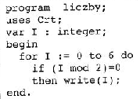
46. Przeanalizuj zamieszczony schemat blokowy i wskaż, które polecenie w języku C++ zostało na nim przedstawione
- if…  - for…  - While…  - Do… while… |  | 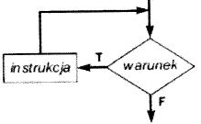
47. Która z wymienionych instrukcji w języku C++ służy do wyprowadzania łańcucha s?
- s<<cout .
- s>>cout
- cout <<s
- cout>> s
48. Po wykonaniu instrukcji zamieszczonych w tabelce, na ekranie monitora
- nic się nie wyświetli  - wyświetli się napis stop  - wyświetli się napis start  - wyświetli się napis koniec |  | 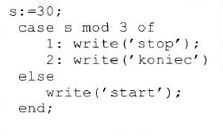
49. Rekordy danej bazy danych różnią się między sobą:
- strukturą (projektem)
- treścią danych zapisanych w polach
- nazwami pól
- liczbą pól składającą się na rekord

